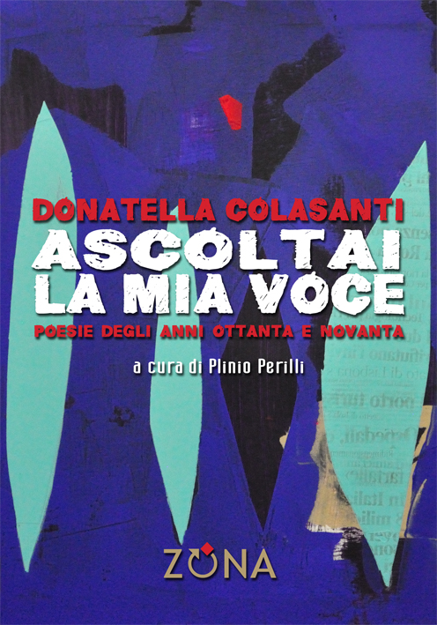
Donatella Colasanti
ASCOLTAI LA MIA VOCE
Poesie degli anni Ottanta e Novanta
a cura di Plinio Perilli
Con i contributi e le testimonianze di
Marco Caporali, Roberto Colasanti, Teresa Coratella,
Angela Di Pietro, Imma Giuliani, Marco Palladini,
Roberto Roversi, Federica Sciarelli, Silvia Tessitore
Editrice ZONA 2019
libro pp. 160 illustrate in b/n - EURO 18
ISBN 9788864388175
disponibile anche in e-book

Correndo all'imbrunire
su di una strada
allentando la corsa
mi sedetti in uno scalino
la mia mente si fermò
ascoltai la mia voce
ed insieme alla mia
udii il suono
dell'amore

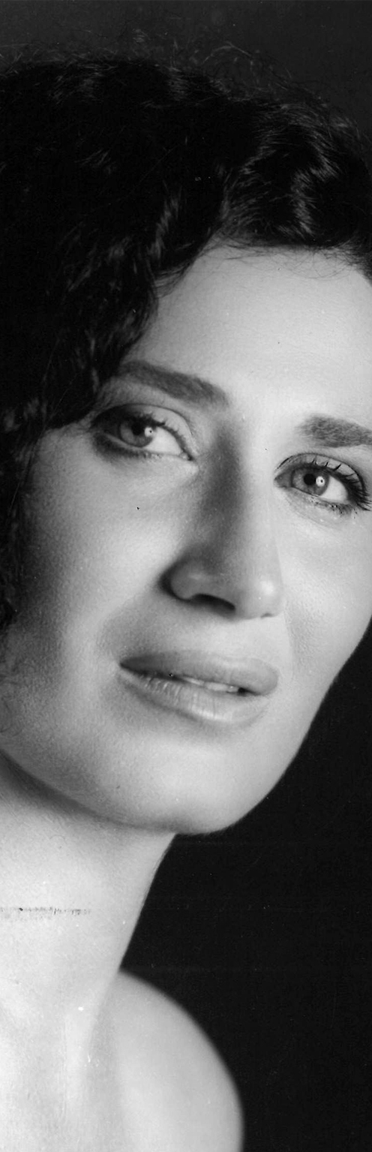
Dissimulare il dramma. Questo Donatella cercò sempre di fare, specialmente in poesia, in questo trasferire, tracimare a parole, o recitar cantando, ritualizzare perfino, a teatro, quel che restava della sua semplice vita di ragazza, perché in qualche modo rinascesse... Plinio Perilli

Mi immagino Donatella seduta, con una penna in mano. Chissà se scrivere le sue poesie le ha dato un attimo di tregua, almeno uno, da quei ricordi che le hanno segnato la vita. Federica Sciarelli

Questa è un’eredità universale, il racconto intimo di come una vita possa essere spezzata e gettata nel continuo tormento che le impedisce la libertà di essere, la libertà di amare. Imma Giuliani

Il nome di Donatella Colasanti, con quello dell’amica Rosaria Lopez, resta associato a uno dei fatti di cronaca più tragici degli anni Settanta, il “massacro del Circeo”. Nella notte tra il 29 e il 30 settembre 1975 le due ragazze – diciannove anni Rosaria, diciassette Donatella – furono sequestrate e seviziate da tre neofascisti della “Roma bene” (Gianni Guido, Angelo Izzo e Andrea Ghira) in una villetta del litorale di Latina. Gli aguzzini volevano sbarazzarsi delle vittime: Rosaria morì, Donatella riuscì a sopravvivere fingendosi morta. I corpi delle due giovani furono ritrovati fortunosamente nel bagagliaio di un’auto.

è impossibile immaginare quanto debba essere costato a Donatella tornare alla vita “normale”, dopo quel trauma, ma lei si diplomò all’istituto magistrale e trovò nella scrittura e nel teatro la propria voce, con lo pseudonimo di Donatella Del Greco. In questo libro sono raccolte – insieme a numerose, belle immagini di lei – molte delle sue poesie, edite e inedite, pubblicate per volontà del fratello Roberto: la vita di Donatella si è fermata nel 2005 per un tumore al seno, ma i suoi versi continuano a testimoniare la vitalità, il coraggio, la tenacia di una donna che non si è mai piegata alla violenza subita, e che l’ha anzi riscattata anche grazie alla poesia.

Ascoltai la mia voce è un sentito omaggio alla sua storia. Vi sono contenute le sillogi edite Cammino nelle parole (con la prefazione originale di Roberto Roversi) e Regina Madre, insieme alle sillogi inedite "Facciamo pace, sì, Donatella", Oro è il silenzio, Parole saziate e L'attesa svanita.

Donatella Colasanti
Nata a Roma nel 1958, si è spenta nel 2005 per un tumore al seno. Sopravvissuta fortunosamente al "massacro del Circeo" – nel 1975, all'età di soli 17 anni – Donatella l'anno seguente si diplomò e prese a scrivere, soprattutto versi che ha pubblicato in volume (anche grazie a Roberto Roversi) e performato in pubblico in numerosissime occasioni con il nome d'arte di Donatella Del Greco, perché non la si associasse alla tragedia a cui era scampata.

Guarda l'intervista di Enzo Biagi a Donatella Colasanti sui fatti del Circeo >>>

Il suo curriculum artistico
Nel 1981 realizza una performance fotografica in diapositiva, un adattamento del proprio corpo tra la natura, a Faleria e Calcata. Nel 1983 e 1984 partecipa ai laboratori teatrali della Taverna. Nel 1983 segue il laboratorio teatrale di Carlo Merlo. Nel 1984 segue il laboratorio di perfezionamento con Carlo Merlo; il laboratorio teatrale con il Living Theatre; partecipa al seminario di teatro con il Gruppo Potlach a Fara Sabina; partecipa alla Guida Indiana con Dwabli-Il Teatro delle Fonti, su progetto di Grotowski. Nel gennaio 1985 segue il laboratorio di perfezionamento con Claretta Carotenuto. Nell'aprile 1985 adatta le proprie poesie a una performance svolta in occasione della Festa della Primavera a Palazzo Corsini. Nel gennaio 1986 pubblica dei suoi testi nella rivista Prato Pagano-Giornale di Nuova Letteratura ed è attrice nello spettacolo Quelli delle mezze maniche di Courteline, al Teatro IN. Nel maggio 1986 presenta L'Attesa, spettacolo-performance al Teatro IN. Nel dicembre 1986, presso lo studio Poliani, legge brani di proprie poesie durante la mostra di pittura tredici-diciotto. Nel luglio 1987 partecipa al Festival di poesia all'Orto Botanico con la proiezione del video Gabbia. Nel dicembre '87 presenta Gabbia in forma di performance al Teatro IN. Nell'aprile 1988 pubblica nell'Antologia Poesia Oggi del Premio Nazionale di Poesia Regionale. Nel maggio 1988 realizza lo spettacolo-performance Percorsi al Teatro IN. Nell'agosto 1988 partecipa alla manifestazione Poesia Video all'Isola Tiberina con suoi testi poetici dal titolo Un'isola per l'estate. Ne viene realizzato un video da Stefano De Giorgis e Susanna Castelviva. A partire dal settembre 1988 segue un corso di Tai Chi Chuan a Roma per sei mesi, e per tre mesi in Cina. Nell'aprile 1989 pubblica sulla rivista mensile Occhio Capenate. Nel maggio 1989 realizza lo spettacolo-performance Sono soltanto biglietti d'amore. Nel giugno 1989 pubblica sulla rivista Collages per il Premio Leonardo. Nel novembre 1989 riceve una menzione speciale per la poesia video catalogata nell'Antologia Video del Premio Nosside. Video di Stefano De Giorgis e Susanna Castelviva. Nel novembre 1989 partecipa come attrice alla Festa Barocca allestita al Teatro Quirino di Roma per il X Festival Internazionale di Roma. Nel febbraio 1990 realizza lo spettacolo-performance Cadono parole, in scena al Teatro Elettra. Nel marzo 1990 replica lo spettacolo Cadono parole al Teatro Ateneo del Dipartimento Spettacolo de La Sapienza di Roma e nell'Aula Magna di Lettere e Filosofia durante l'occupazione dell'università. Nel gennaio 1991 presenta il suo libro Cammino nelle parole (con prefazione di Roberto Roversi) a Roma, presso la Libreria Croce, con Giacomo Marramao ed Elio Pecora. Il 27 gennaio 1992 replica lo spettacolo Cadono parole al Teatro dell'Orologio di Roma. Nel dicembre 1992 replica lo spettacolo Cadono parole al Teatro Flaiano di Roma. Nell'aprile 1993 si tiene la proiezione del suo video Fuggevolmente l'istante al Teatro Trianon di Roma. Nel giugno 1993 replica lo spettacolo Cadono parole al Teatro Lirico di Roma. Nel gennaio 1994 si tiene la proiezione del suo video Fuggevolmente l'istante al Teatro Castello di Roma. Nel febbraio 1995 realizza una performance presentata da Ettore Capuano, Luca Carrano e Salvatore Maria Sergio nell'ambito della manifestazione Ragioni Incontri-Arte Lettere Cultura. Nel giugno 1995 partecipa in qualità di artista a una mostra d'arte contemporanea all'Arco Gallieno. Nel maggio 1996 viene premiata dalle Edizioni Toro. Nel giugno 1996 è ospite del programma tv Target Show. Nell'ottobre 1996 è ospite del programma tv Star Sprint. Nel gennaio 1998, per i tipi di Euro Media Net di Roma, esce il volumetto di poesie con CD Regina Madre. Nel 2000, presso l'editore Libroitaliano di Ragusa, esce la raccolta di liriche Due annunciatrici.

www.editricezona.it

